# 【基层治理】“‘老米’说事”——富民社区组织召开第四期居民议事会

富民社区居委会 [奈曼旗和谐富民](javascript:void(0);) 2025年06月18日 17:35 内蒙古

倾听民声，回应关切，富民社区“‘老米’说事”党建引领基层治理志愿服务品牌始终步履不停。2025年6月18日上午，一通来自居民的电话，拉开了“‘老米’说事”第四期为民服务的暖心篇章。

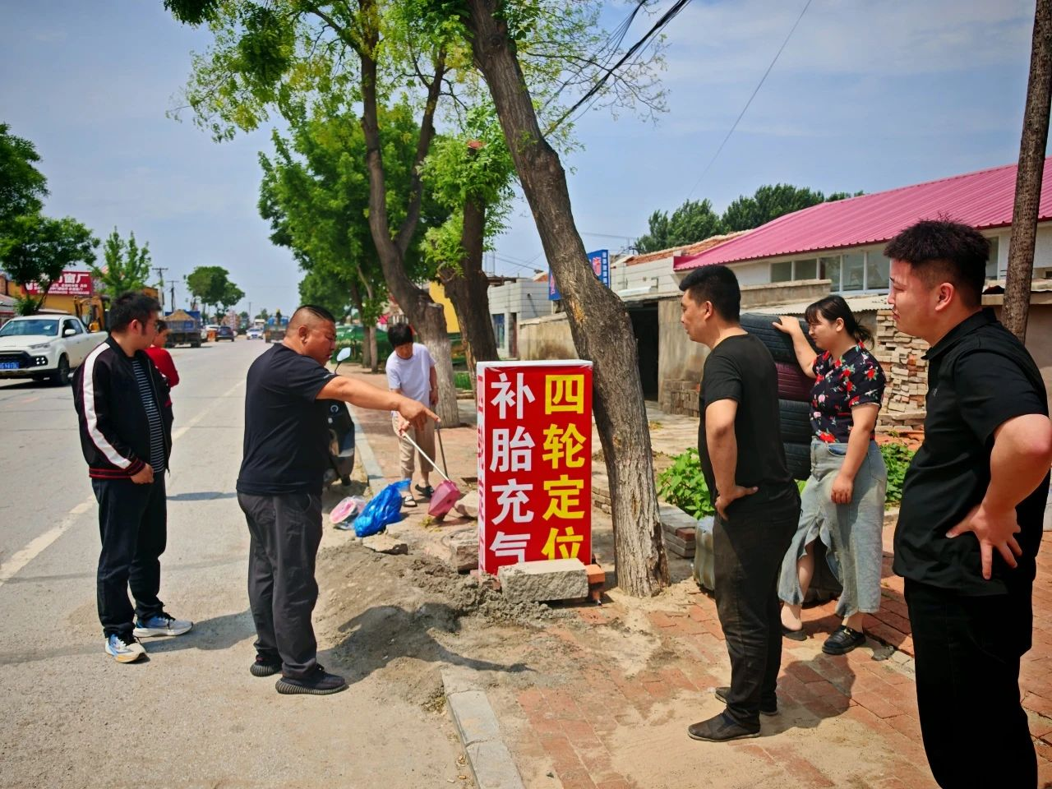

居民反映，因道路两侧施工，区域排水问题凸显，地面下沉，水流不畅，仔细查看发现，道路一侧被水泥块封堵，排水管道与污水井尚未连接。当前正值雨季多发期，若排水问题得不到及时解决，一旦降雨，极易造成大面积积水，不仅影响居民日常出行，更存在极大的安全隐患。

接到反馈后，老米立即响应，第一时间带领社区志愿者奔赴现场。他们仔细勘察地形，与居民深入交流，详细了解问题细节，力求全面掌握情况。随后，老米主动联系施工方负责人，反映居民诉求，协商解决方案。经沟通，施工方承诺于当天下午即刻动工，开挖作业，打通排水管道与污水井的连接处，全力恢复区域排水功能。

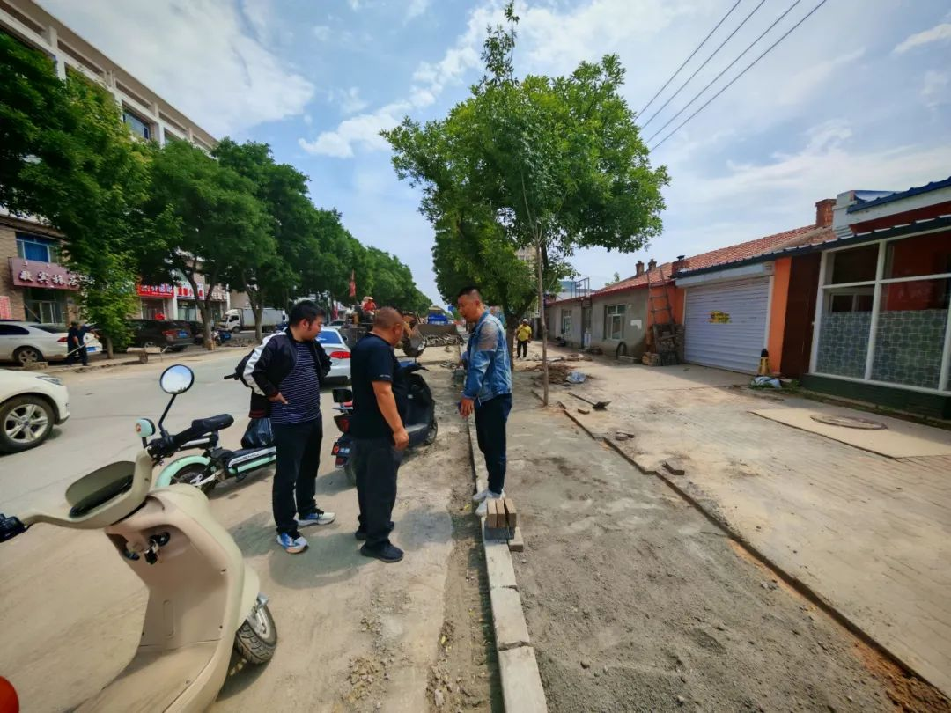

此次“‘老米’说事”虽未以传统会议的形式开展居民议事，但始终践行“有事好商量，众人的事情由众人商量”的基层治理理念，充分学习借鉴新时代“枫桥经验”，把矛盾化解在萌芽状态。从倾听诉求到现场处置，从对接施工方到推动问题解决，每一个环节都彰显着“‘老米’说事”志愿服务品牌务实高效的行动力。后续，社区也会一直关注此事，直到问题彻底解决。

 未来，“‘老米’说事”将继续秉持初心，以“民有所呼，我有所应”的态度，扎根社区，聚焦居民群众的“急难愁盼”，用实际行动书写基层治理的新篇章！